CONSULTAS EN MY SQL 3

#1 Obtener el listado de las playlist con el nombre de sus canciones

SELECT playlist.nombre, canciones.nombre FROM playlist INNER JOIN canciones ON playlist.id = canciones.id

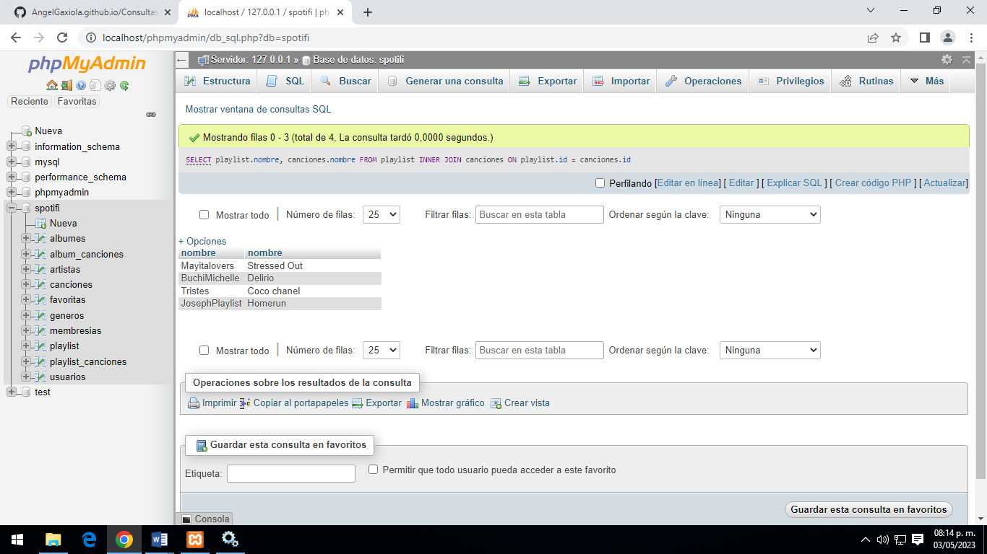

#2 Obtener listado de álbumes y el nombre de sus canciones

SELECT albumes.nombre, canciones.nombre FROM albumes INNER JOIN canciones ON albumes.artista_id=canciones.artista_id

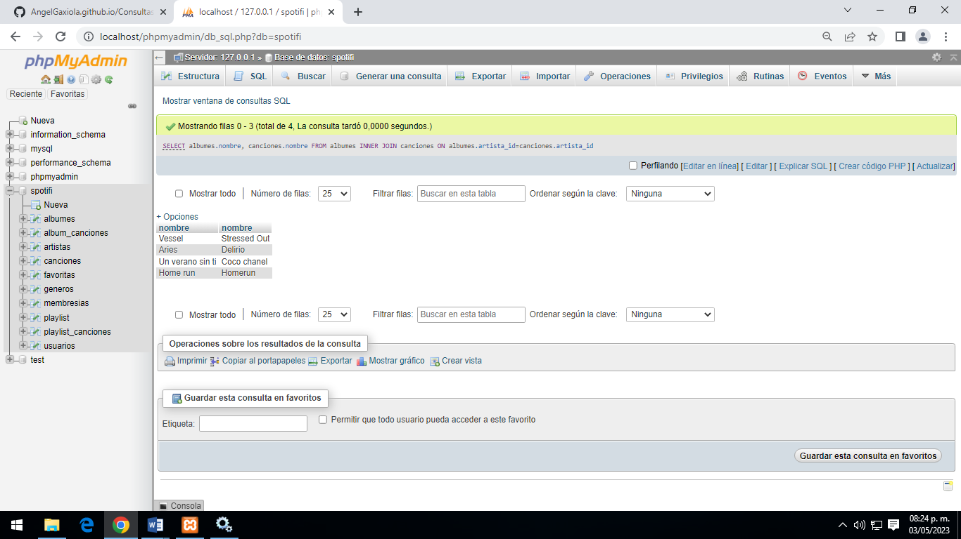

#3 Obtener el listado de usuarios y el nombre de sus canciones favoritas

SELECT usuarios.nombre, favoritas.nombre FROM usuarios INNER JOIN favoritas ON usuarios.artista_id = canciones.artista_id

#4 Obtener listado de playlist y el total de canciones que tiene

#5 Obtener el total de canciones por genero

#6 Obtener listado de playlists, el usuario que los creo de los usuarios que tienen membresía individual

#7 Listar álbumes con sus canciones y el genero al que pertenecen

#8 Obtener el playlist que tiene mas canciones de todos

#9 Obtener artista que tenga mas canciones y el total de canciones

#10 Listar el usuario con mas canciones favoritas y el total de canciones